曲麻莱县黄河养护院简报
（第十九期）
2025年9月1日 签发 ：尕玛才加

曲麻莱县黄河养护院开展消防演练 筑牢安全防线
为进一步提升工作人员消防安全意识和应急处置能力，切实保障养护院老人生命财产安全，2025年9月1日，曲麻莱县民政局黄河养护院组织全体工作人员开展了一场内容充实、实操性强的消防演练活动.
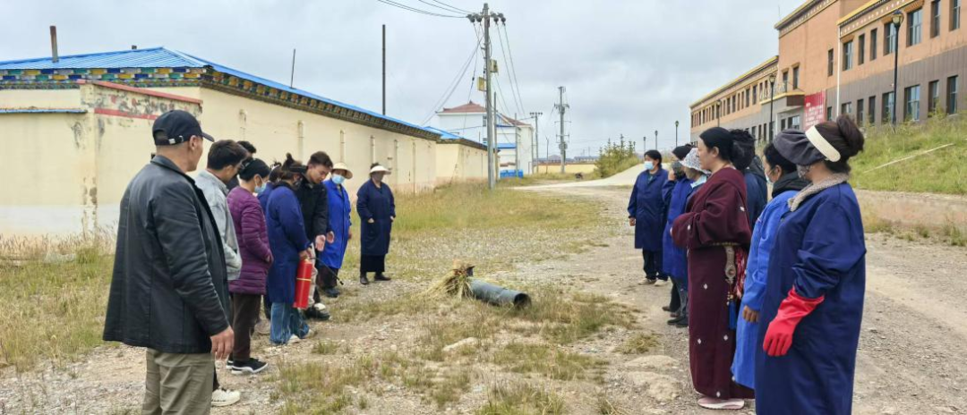
考虑到养护院工作人员构成特点，本次演练特别采用藏汉双语讲解模式，确保每一位参与者都能清晰理解消防知识。演练伊始，消防指导人员结合养护院实际场景，用通俗易懂的藏、汉双语详细讲解了火灾隐患排查要点、初期火灾扑救技巧以及消防器材的分类与使用原理。重点围绕灭火器的 “提、拔、握、压” 操作步骤，通过手把手教学的方式，让工作人员逐个掌握正确使用方法，避免因操作不当延误灭火时机。
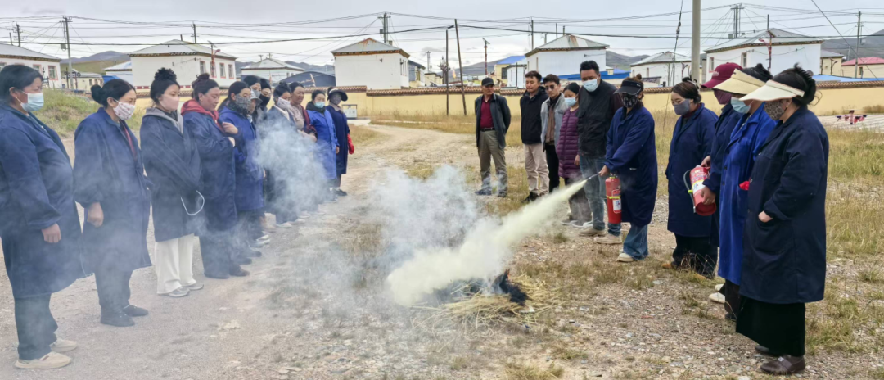
在灭火器实景操练环节，工作人员分组上阵，面对模拟的 “火情”，按照所学步骤迅速拿起灭火器对准火焰根部喷射，成功将 “火势” 扑灭。整个实操过程中，指导人员全程观察，及时纠正不规范动作，确保每位参与者都能熟练完成操作，切实提升实战能力。
此次消防演练将理论讲解与实景操作紧密结合，不仅让黄河养护院工作人员系统掌握了消防器材使用技能和面对火情的应急措施，更强化了 “预防为主、防消结合” 的安全理念。下一步，曲麻莱县民政局将持续常态化开展安全演练活动，不断完善应急预案，为养护院老人营造更加安全、安心的居住环境

抄报：县民政局
抄送：江永旦增局长、索昂巴毛副局长、祁海龙主任
校编：梅玛才仁

